OPŠTA PRAVILA SVAKOG TAKMIČENJA:
- Školske discipline rade učenici frizerskih škola i svi koji pohađaju neku školu (na uvid poneti đačku knjižicu)
- Juniorske discipline rade mladi frizeri do napunjenih 22 godina starosti
- Zabranjene su bilo kakve oznake na garderobi lutaka i modela
- Zabranjeni su bilo kakvi politički, verski i drugi znaci
- Zabranjeni su bilo kakvi dodaci na modelima i lutkama (dodaci za lice, ukrasi na licu - naočare, maske i svi dodaci na licu i glavi koji tu ne pripadaju)
- Zabranjena je neprikladna šminka za kategoriju
- Zabranjeno je pokrivanje oba oka modela-lutaka
- Zabranjeni su tehnički elementi u modnim disciplinama, kao i modni elementi u tehničkim disciplinama
- Zabranjeni su bilo kakvi dodaci koji su pored modela-lutaka, a da nisu deo kostima-garderobe (a da nisu spojeni sa odećom)

MUŠKE DISCIPLINE
ŠKOLSKI BARBER CUT
(COMMERCIAL FADE CUT)

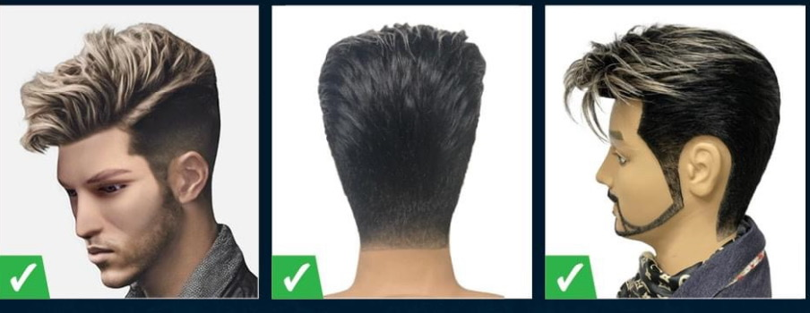
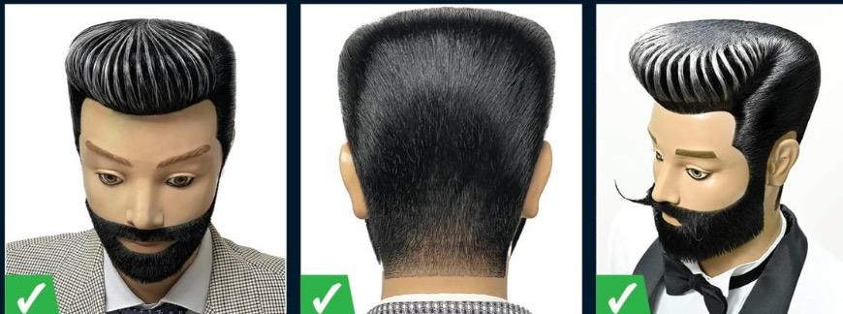

Takmičari rade na modelima ili lutkama.
Takmičari izlaze na takmičarsko mesto sa modelom čija kosa mora biti nakvašena. Korišćenje proizvoda za kosu pre izlaska na takmičarski podijum je zabranjeno.
Po završetku rada, model mora biti postavljen tako da “gleda” pravo u ogledalo.

Dužina Kose- dužina kose na temenu i do potiljka pre početka rada treba da bude najmanje 6cm, dok sa strane preko bočnih ivica oko ušiju i pozadi od potiljačne kosti do vrata mora biti najmanje 1cm. Zulufi se mogu prethodno ošišati i srediti. Nadogradnja kose je zabranjena.

- Boja - Dozvoljene su najviše tri boje. Dozvoljene boje su Crna, Bela, Braon (smedja) Srebrna i Blond. Sprejevi u boji su zabranjeni.

- Alati za rad - Dozvoljena je upotreba svih alata za šišanje.

- Šišanje - slobodan niski fade cut. Razdeljak je dozvoljen, ali ne sme biti unapred urađen ukoliko se radi brijačem, već mora da se uradi u toku rada. Fazon i vrat moraju biti tradicionalno ošišani.

- Styling - dozvoljeno je stilizovanje samo i isključivo prstima. Upotreba četke i češlja je zabranjena tokom sušenja i stilizovanja.

- Odeća - Odeća modela treba da bude u skladu sa frizurom u berberskom stilu. Odeća van teme će se kažnjavati.

VREME RADA - 45 minuta

ŠKOLSKA DISCIPLINA: SKIN FADE CUT
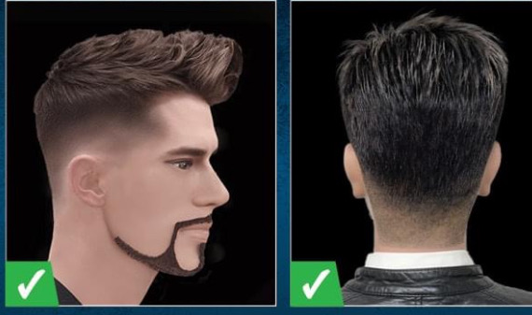
Takmičari rade na modelima ili lutkama.
Takmičari izlaze na takmičarsko mesto do svojih modela (koji već sede za ogledalima) čija kosa mora biti nakvašena.
Po završetku rada glava modela mora biti postavljena tako da “gleda” pravo u ogledalo.
1. Dužina kose- dužina kose na temenu pre početka takmičenja je po izboru takmičara.
2. Boja kose - Dozvoljene su najviše tri boje koje treba. Dozvoljene boje su Bela, Crna, Braon (Smedja), Srebrna i Blond.
3. Alati za rad - Svi alati dozvoljeni.
4. Šišanje - Slobodan niski skin fade cut, ali pozadi Skin fejdovanje ne sme biti višlje od potiljačne kosti. Razdeljak je dozvoljen (nije obavezan), ali ne sme biti unapred urađen ukoliko se radi brijačem, već mora da se uradi u toku rada.
5. Stilizovanje - Dozvoljena je upotreba svih alata za stilizovanje frizure, a frizura treba da izgleda ekstremno komercijalno STREET LOOK..
6. Odeća - Odeća modela treba da bude u skladu sa frizurom u berberskom stilu. Odeća van teme će se kažnjavati.

VREME RADA - 35 minuta

1.RAD SENIORI MUŠKI – OLD SCHOOL FADE CUT
(kombinovana kategorija sa STREET STYLE FRIZUROM I CURLY CUT-om)

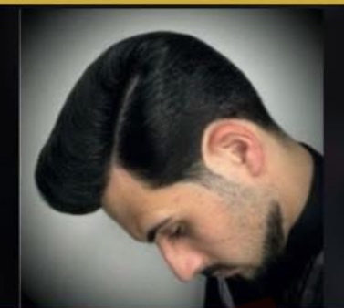

Takmičari izlaze na takmičarsko mesto sa modelom čija kosa mora biti nakvašena. Korišćenje proizvoda za kosu pre izlaska na takmičarski podijum je zabranjeno.
Šišanje mora biti realizovano isključivo makazama i brijačem. Upotreba svih vrsta mašinica je zabranjena. Konačan izgled mora biti gospodski i old school / klasičan. Dozvoljen je dizajn sa razdeljkom i bez razdeljka( po volji takmičara). Kosa na vratu i stranicama mora biti tradicionalno ošišana sa prelazom ( fejd ) isključivo makazama i brijačem. Visina šišanja zavisi isključivo od volje takmičara. Žiri ocenjuje kompletan izgled frizure i tehničku izvedbu šišanja i stilizovanja frizure. Dozvoljena je upotreba svih vrsti makaza i brijača za čišanje. Za stilizovanje frizure su dozvoljeni svi alati i proizvodi osim sprejeva i proizvoda u boji.
Dužina kose pre početka rada minimum 6cm na gornjem delu glave, a sa strane i pozadi minimum 1cm. Zulufi ne smeju unapred biti sređeni i ošišani pre takmičenja.

Alati za šišanje - dozvoljene su makaze , efilir makaze i brijači
Mašinice - trimeri su zabranjeni
Alati za stilizovanje- sve dozvoljeno (osim sprejeva u boji)
Vreme rada 35 min

2.RAD SENIORI MUŠKI – FASHION CURLY CUT
(kombinovana kategorija sa STREET STYLE FRIZUROM i OLD SCHOOL FADE CUT-om)
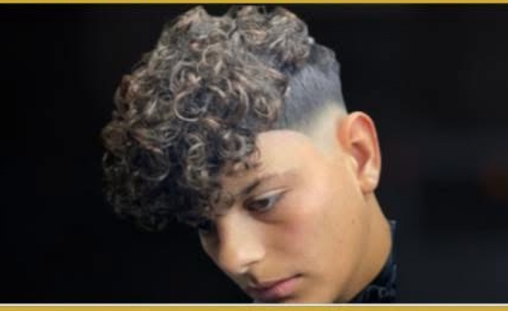

Šišanje mora biti realizovano makazama brijačem ili mašinicom, a konačan izgled frizure mora biti kovrdžav. Kosa na vratu i stranicama mora biti ošišana tradicionalno sa prelazom ( fejd ). Fejd može biti po izboru takmičara: taper , skin , low, mid , burst…dozvoljen je dizajn i sa razdeljkom i bez razdeljka (po volji takmičara). Visina šišanja zavisi isključivo od volje takmičara. Žiri ocenjuje kompletan izgled frizure i tehničku izvedbu šišanja i stilizovanja frizure. Dozvoljena je upotreba svih vrsta makaza i brijača i mašinica za šišanje. Za stilizovanje frizure su dozvoljeni svi alati i proizvodi, osim sprejeva i proizvoda u boji.
Alat za šišanje - svi alati dozvoljeni

Alat za stilizovanje - sve dozvoljeno osim sprejeva u boji

Dužina kose pre pocetka mora biti na gornjem delu minimalno 6 cm,a sa strane i pozadi min 1 cm. Zulufi mogu biti unapred sredjeni i ošišani.
Konačan izgled mora biti kovrdzav-talasast

Kosa može, a ne mora niti tretirana minivalom pre takmičenja.

Vreme rada 35min

3.RADSENIORI MUŠKI – STREET STYLE(ULIČNA MODA)
(kombinovana kategorija sa OLD SCHOOL FADE CUT-om i CURLY CUT-om

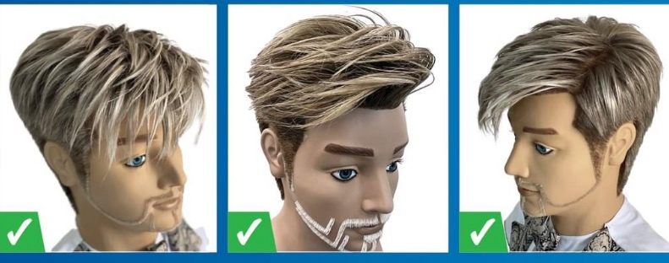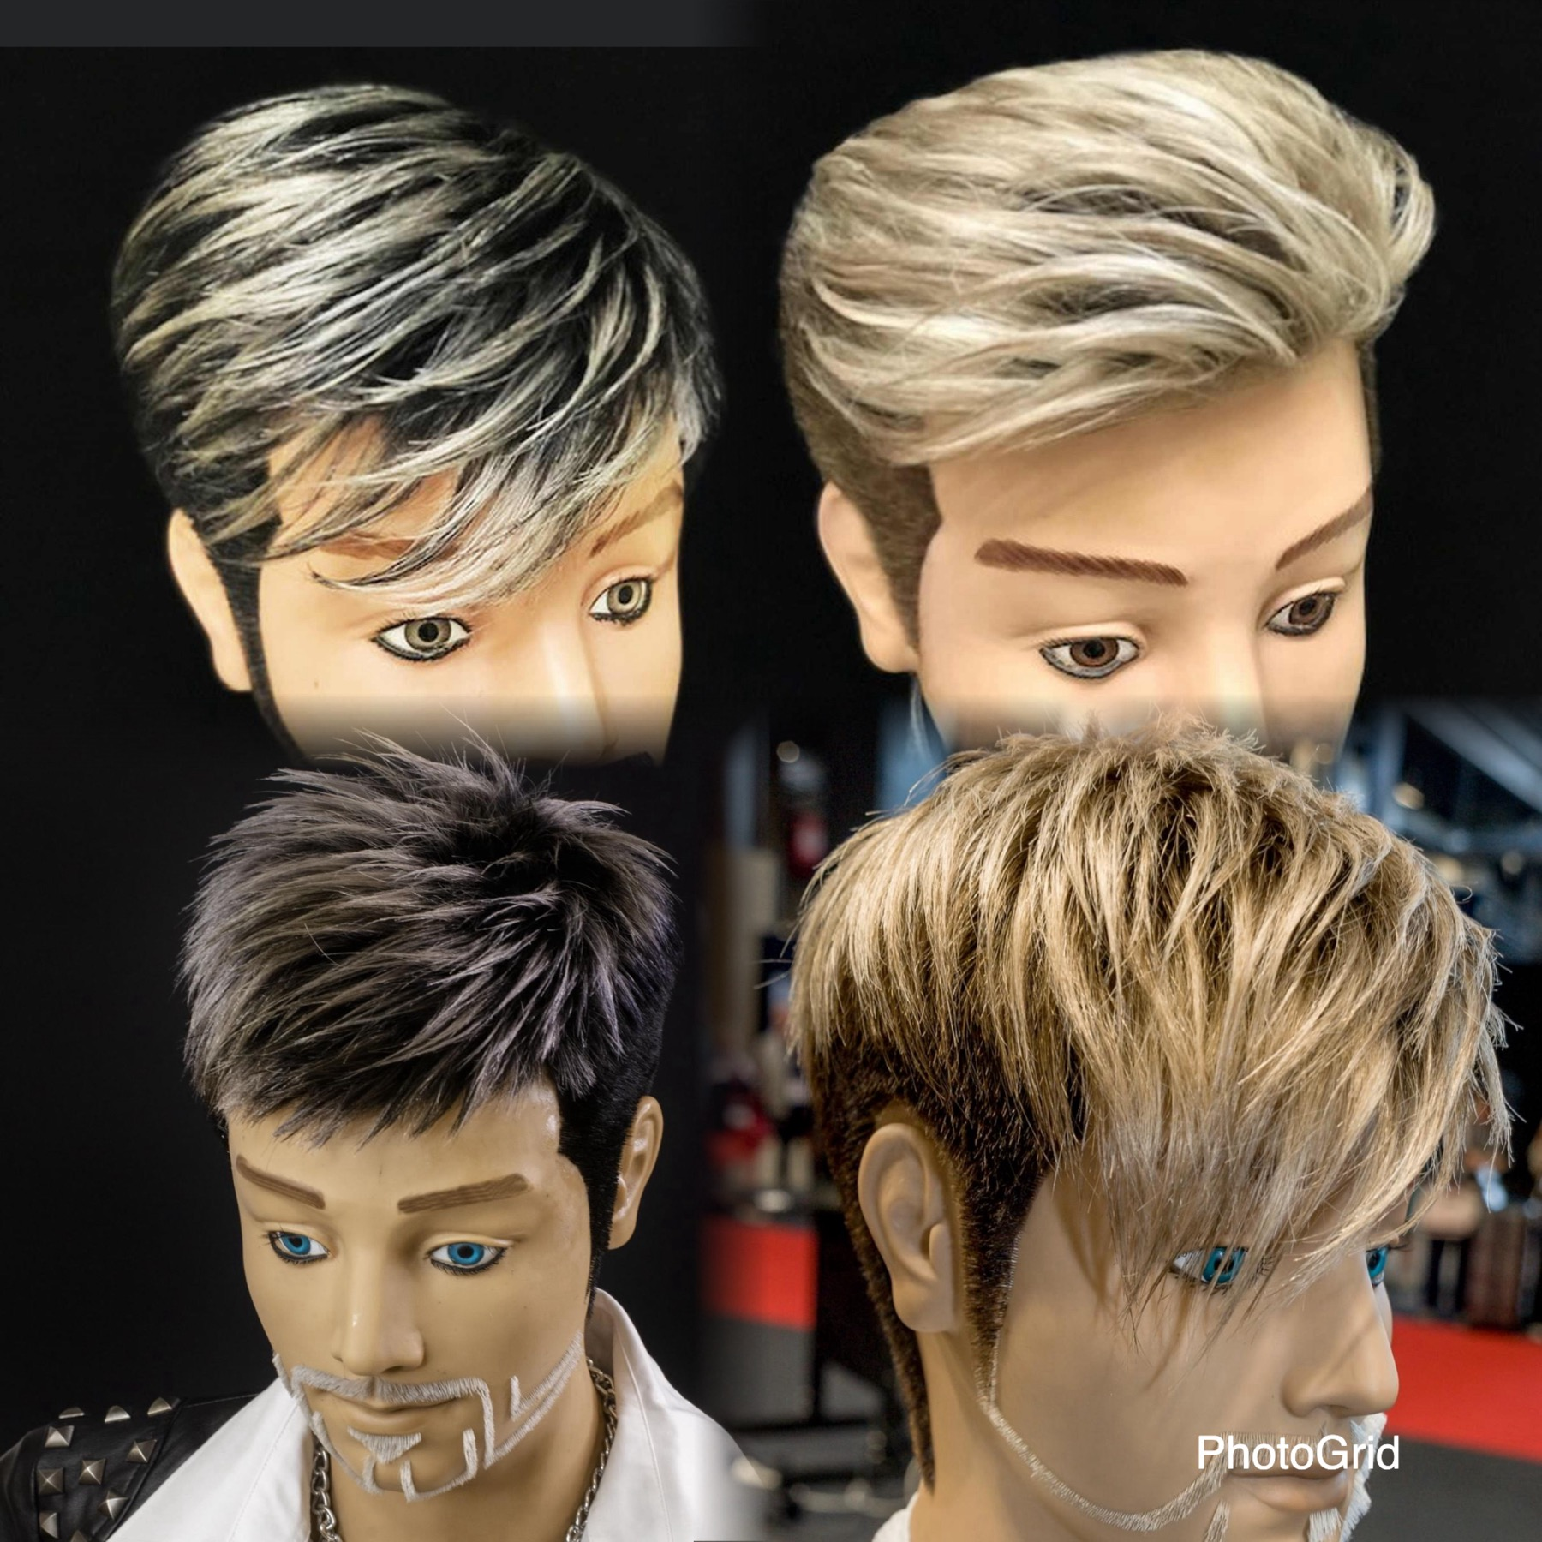
Takmičari rade na modelima ili lutkama. Kosa mora da bude nakvašena pre početka rada. Korišćenje proizvoda na kosi pre početka takmičenja je zabranjeno. Konačna frizura ne sme biti progresivna već mora izgledati ekstremno komercijalna street look. Dozvoljeno je da kosa bude kovrdžava i da u konačnom izgledu frizura bude u stilu ulične mode.
Po završetku rada glava mora biti postavljena tako da “gleda” pravo u ogledalo.
Dužina kose u gornjem delu (na temenu i potiljku) mora biti najmanje 6cm, a na stranicama i pozadi ispod potiljačne kosti mora biti najmanje 3cm. Zulufi se mogu prethodno ošišati i srediti.
Šišanje je zabranjeno.
Dozvoljena je upotreba svih alata i pribora za stilizovanje.
Ekstenzije su zabranjene.
Proizvodi na kosi pre takmičenja su zabranjeni, dok su fiksirajući proizvoditi (vosak, gel, sprejevi) za vreme samog takmičenja dozvoljeni.
Dozvoljene su maksimalno 3 boje(+ boje tranzicije). Dozvoljene boje su: bela, crna, smeđa(braon), srebrna i blond. Ostale boje zabranjene. Boje u spreju su zabranjene.
Bilo koja šminka, koja je neprikladna će se kažnjavati.
Neprikladna odeća koja odstupa od komercijalne mode će biti penalizovana.

Vreme rada - 25 minuta

FULL FASHION LOOK
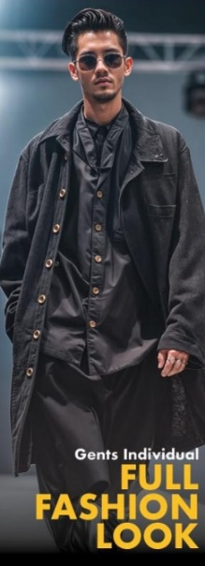
Takmičari izlaze sa modelima koji su unapred uradjeni i odeveni kao za modnu pistu u stilu koji takmičar bira. Kosu modela takmičar stilizuje unapred prema zamisljenom stilu oblačenja.
U ukupnom izgledu, model treba da bude stilizovan kao za modnu pistu visoke mode.
Vreme rada 3 minuta

ŽENSKE DISCIPLINE

ŠKOLSKA ŽENSKA DISCIPLINA: MINI-VAL
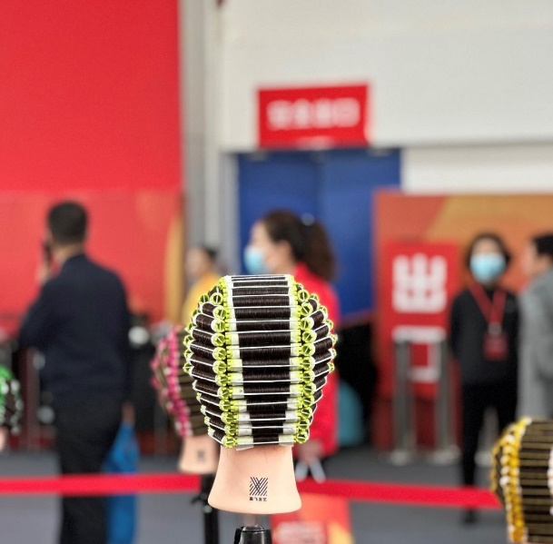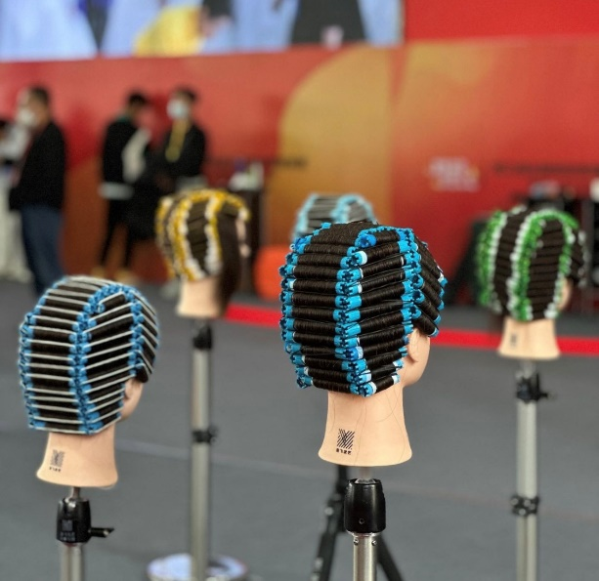
Rad na modelu ili lutki.
Takmičari pristupaju sa modelima ili lutkama ka svom radnom mestu. Kosa mora biti ravna i začešljana prema nazad. Od takmičara će se tražiti da pročešljaju kosu ravno unazad. Ovlašćene osobe će proći pored modela i počešljati kosu, dok takmičari čekaju sa strane na takmičarskom podijumu. Nakon prolaska ovlaštenih osoba generalni komesar će pozvati takmičare da pristupe ogledalima i da krenu sa takmičenjem.
Dužina kose kosa mora biti do ramena ili duža. Slojevitost kose(stepenasto ošisana kosa) je dozvoljena. Minimalna dužina kose u najkraćem delu mora biti 10 cm, osim u području šiški.
Kosa mora biti nakvašena i začešljana prema pozadi.
Takmičar treba da u datom vremenu namota kosu na namotače za minival. Namotači treba da budu složeni ravnomerno, poželjno je što veći broj namotača da se postavi na glavu, kao i da razmak izmedju svakog namotača bude jednak. Takodje je bitno da na svakom namotaču kosa bude jednako rasporedjena i čisto namotana, tj, da na svakom namotaču širina kose bude jednaka i da zauzima veći deo namotača, i vrhovi kose lepo zavijeni(ne slomljeni)
Vreme rada – 30 minuta.

ŠKOLSKI RAD: KREATIVNA PUNDJA OD UPLITANE KOSE I PLETENICA
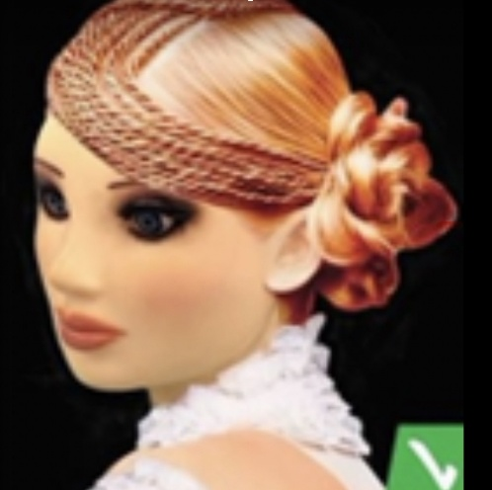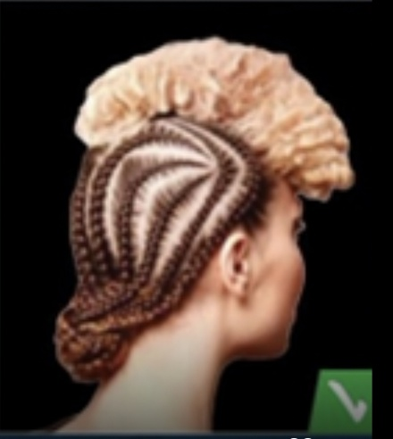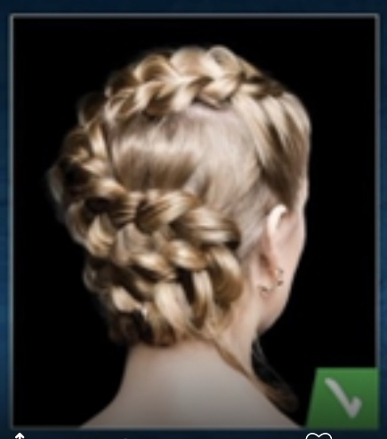

Rad na modelu ili lutki.
Takmičari pristupaju sa modelima ili lutkama ka svom radnom mestu. Kosa mora biti ravna i začešljana prema nazad. Od takmičara će se tražiti da pročešljaju kosu ravno unazad. Ovlašćene osobe će proći pored modela i počešljati kosu, dok takmičari čekaju sa strane na takmičarskom podijumu. Nakon prolaska ovlašćenih osoba generalni komesar će pozvati takmičare da pristupe ogledalima i da krenu sa takmičenjem. Frizura mora biti gotova u datom vremenu. Modeli ili lutke mogu biti odeveni u odeću za večernje prilike.
Vikleri, šnale su zabranjeni pre početka rada.Takmičari mogu koristiti makaze kako bi očistili svoje radove na kraju takmičenja, ali unutar dopuštenog vremena.
1. Dužina kose-kosa mora biti duga ispod nivoa ramena. Slojevitost kose(stepenasto ošisana kosa) je dozvoljena. Minimalna dužina kose u najkraćem delu mora biti 10 cm, osim u području šiški.
2.Boja kose - Dozvoljene su maksimalno tri boje. Dozvoljene boje su Bela, Crna, Smeđa(Braon), Blond, Srebrna, Violet, Roze i Narandžasta.. Sve ostale boje kao i sprejevi u boji su zabranjene.
3. Proizvodi - Svi styling proizvodi su dozvoljeni.
4. Podrška - Korišćenje bilo koje vrste pomaganja u izradi frizure je zabranjeno.
5. Ukrasi-Ukrasi su dozvoljeni.
6. Vreme rada – 40 minuta.

1.RAD SENIORI ŽENSKI – WAVE STYLE
(kombinovana kategorija sa BRIDAL i GALA STYLE-om)
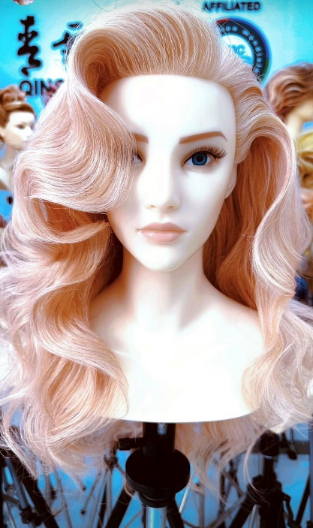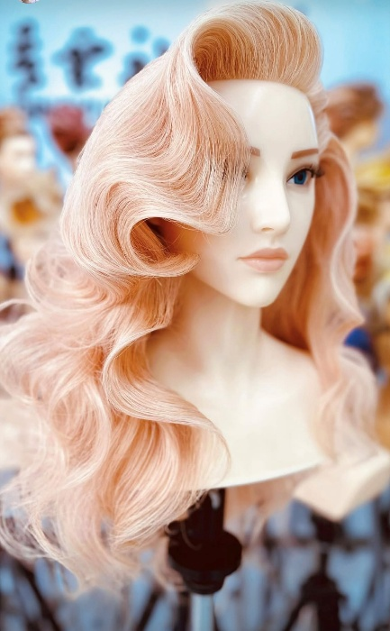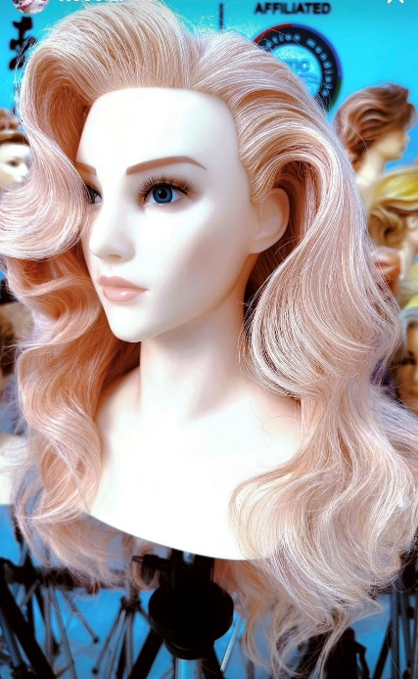
Rad na modelu ili lutki.
Takmičari pristupaju sa modelima ili lutkama ka svom radnom mestu. Kosa mora biti ravna i začešljana prema nazad. Od takmičara će se tražiti da pročešljaju kosu ravno unazad. Ovlašćene osobe će proći pored modela i počešljati kosu, dok takmičari čekaju sa strane na takmičarskom podijumu. Nakon prolaska ovlašćenih osoba generalni komesar će pozvati takmičare da pristupe ogledalima i da krenu sa takmičenjem. Frizura mora biti gotova u datom vremenu.
Vikleri, šnale su zabranjeni pre početka rada.Takmičari mogu koristiti makaze kako bi očistili svoje radove na kraju takmičenja, ali unutar dopuštenog vremena. Frizura mora biti moderna, nosiva i ne sme podsećati na tehničke discipline. Frizura mora biti opuštena, nosivih talasa, i bez šnalica i ukosnica po završetku frizure.
Modeli i lutke mogu biti odeveni u skladu sa frizurom.
1. Dužina kose-kosa mora biti do ramena ili duža. Slojevitost kose(stepenasto ošisana kosa) je dozvoljena. Minimalna dužina kose u najkraćem delu mora biti 10 cm, osim u području šiški.
2.Boja kose - Dozvoljene su tri boje. Dozvoljene boje su: bela, crna, smedja(braon), blond, Srebrna, violet , roze i narandžasta. Sve ostale boje kao i boje u spreju su zabranjene.
3. Styling alati - Svi styling alati su dozvoljeni..
4. Proizvodi - Svi styling proizvodi su dozvoljeni.
5. Umeci – Bilo koja vrsta umetaka je zabranjena. Ako predžiri posumnja da je korišćen umetak ,može se proveriti nakon takmičenja i takmičar će biti kažnjen.
6. Podrška - Korišćenje bilo koje vrste pomaganja je zabranjeno.
7. Ukrasi – Ukrasi su zabranjeni.
8. Nadogradnja kose – Sve vrste ekstenzija su dozvoljene ali moraju biti unapred fiksirane.
9. Vreme rada – 40 minuta.

2.RAD SENIORI ŽENSKI – BRIDAL STYLE
(kombinovana kategorija sa WAVE i GALA STYLE-om)

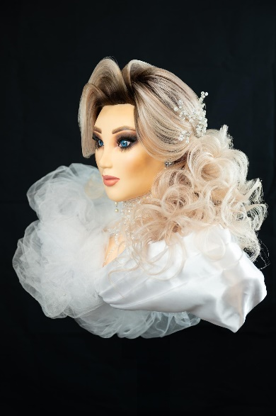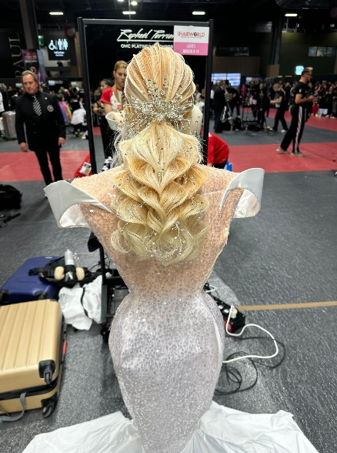
Rad na modelu ili lutki.
Takmičari pristupaju sa modelima ili lutkama ka svom radnom mestu. Kosa mora biti ravna i začešljana prema nazad. Od takmičara će se tražiti da pročešljaju kosu ravno unazad. Ovlašćene osobe će proći pored modela i počešljati kosu, dok takmičari čekaju sa strane na takmičarskom podijumu. Nakon prolaska ovlašćenih osoba generalni komesar će pozvati takmičare da pristupe ogledalima i da krenu sa takmičenjem. Frizura mora biti gotova u datom vremenu.
Vikleri, šnale su zabranjeni pre početka rada.Takmičari mogu koristiti makaze kako bi očistili svoje radove na kraju takmičenja, ali unutar dopuštenog vremena. Frizura mora biti moderna, nosiva i ne sme podsećati na tehničke discipline. Frizura mora biti minumum 60% stilizovana prema dole-prema donjoj poziciji forme .
Modeli i lutke mogu biti odeveni u klasičnu venčanicu ili neku modernu haljinu za venčanje.
1. Dužina kose-kosa mora biti do ramena ili duža. Slojevitost kose(stepenasto ošisana kosa) je dozvoljena. Minimalna dužina kose u najkraćem delu mora biti 10 cm, osim u području šiški.
2.Boja kose - Dozvoljene su tri boje. Dozvoljene boje su: bela, crna, smedja(braon), blond, Srebrna, violet , roze i narandžasta. Sve ostale boje kao i boje u spreju su zabranjene.
3. Styling alati - Svi styling alati su dozvoljeni..
4. Proizvodi - Svi styling proizvodi su dozvoljeni.
5. Umeci – Bilo koja vrsta umetaka je zabranjena. Ako predžiri posumnja da je korišćen umetak ,može se proveriti nakon takmičenja i takmičar će biti kažnjen.
6. Podrška - Korišćenje bilo koje vrste pomaganja je zabranjeno.
7. Ukrasi – Ukrasi su dozvoljeni.
8. Nadogradnja kose – Sve vrste ekstenzija su dozvoljene ali moraju biti unapred fiksirane.
9. Vreme rada – 40 minuta.

3.RAD SENIORI ŽENSKI – GALA STYLE
(kombinovana kategorija sa WAVE i BRIDAL STYLE-om)
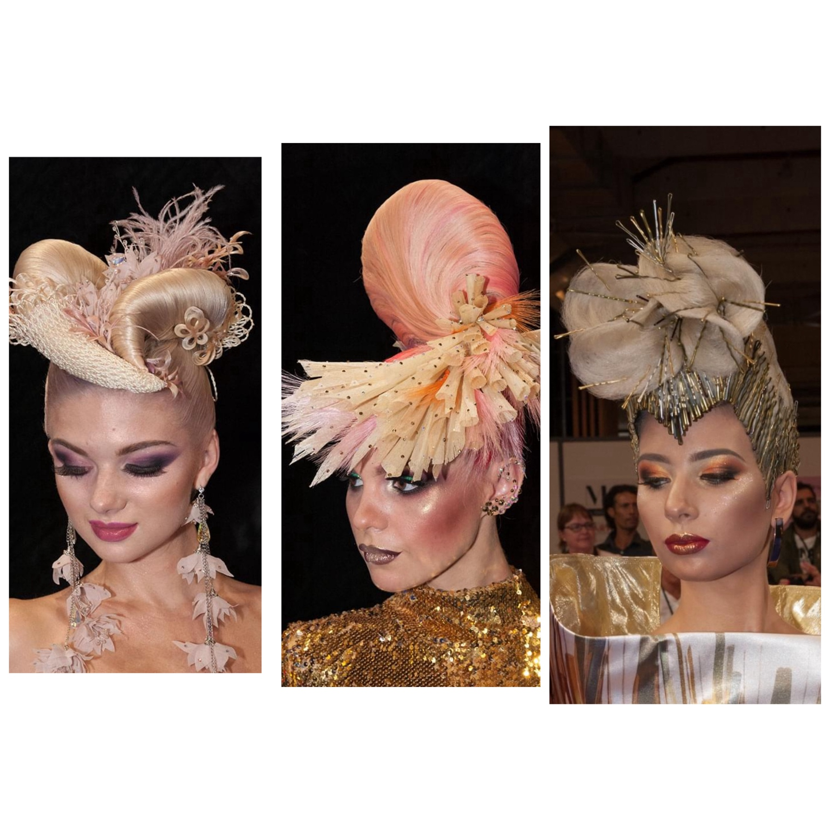
Rad na modelu ili lutki.
Takmičari pristupaju sa modelima ili lutkama ka svom radnom mestu. Kosa mora biti ravna i začešljana prema nazad. Od takmičara će se tražiti da pročešljaju kosu ravno unazad. Ovlašćene osobe će proći pored modela i počešljati kosu, dok takmičari čekaju sa strane na takmičarskom podijumu. Nakon prolaska ovlašćenih osoba generalni komesar će pozvati takmičare da pristupe ogledalima i da krenu sa takmičenjem. Frizura mora biti gotova u datom vremenu.
Frizura ne sme biti progresivna, niti sme da podseća na frizuru iz Ženske Tehnike-“Hair By Night” ili na Večernju frizuru(pundju). Konačna frizura mora biti ELEGANTNA i MODERNA, prikladna za Gala prilike.

1.Boja kose – Dozvoljene su tri boje .Dozvoljene boje su: bela, crna, smedja(braon), blond, Srebrna, violet , roze i narandžasta. Sve ostale boje kao i boje u spreju su zabranjene.

2.Umeci – Dozvoljeni. Umeci od sunđera, komadi kose(umeci od kose) i ukrasi od kose ne smeju biti unapred izradjeni i pri postavljanju na glavu ne smeju pokrivati više od 40% glave. Moraju biti pokazani i postavljeni na radnom mestu pre početka rada. Perike su zabranjene.
3.Ukrasi – Ukrasi su dozvoljeni ali ne smeju da prekrivaju više od 20% glave.
4. Styling alati - Svi styling alati su dozvoljeni..
5. Proizvodi - Svi styling proizvodi su dozvoljeni.
6.Vreme rada - 40 minuta

HOLLYWOOD GLAM STYLE

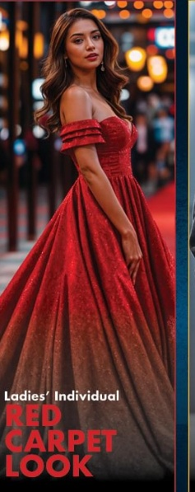

Takmičari izlaze sa modelima koji su unapred uradjeni i odeveni kao za modnu pistu u stilu koji takmičar bira. Kosu modela takmičar stilizuje unapred prema zamišljenom stilu oblačenja.
U ukupnom izgledu, model treba da bude stilizovan kao za modnu pistu visoke mode.
Vreme rada 3 minuta

